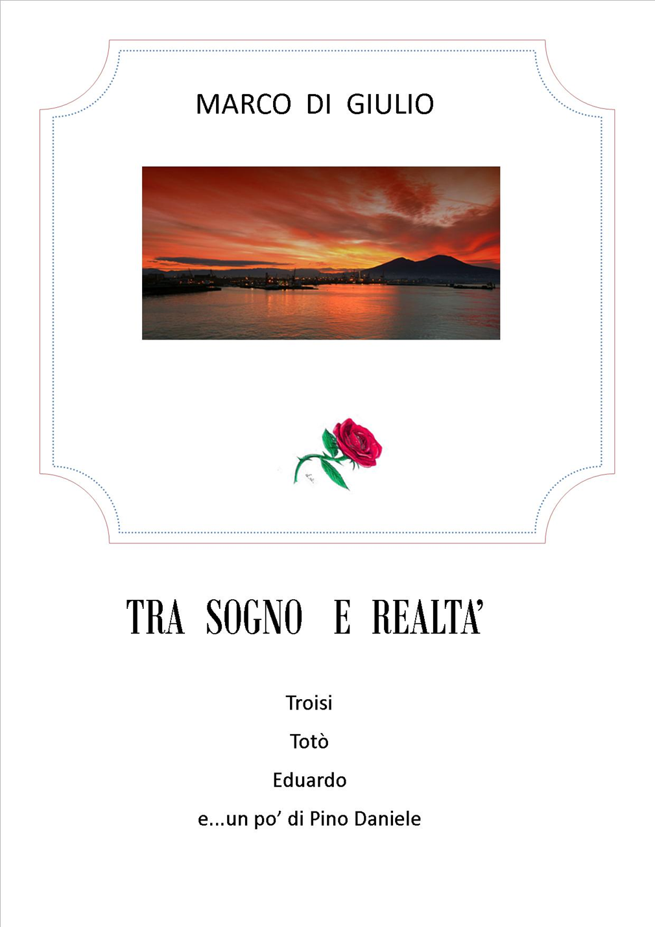

Un particolare ringraziamento ad
AIET CHEIKH
Per i disegni interni dell’opera
Soggetto di Marco Di Giulio

IN MEMORIA DI

MASSIMO TROISI

DEDICA

Questo giovane autore, minuzioso nella descrizione dei particolari riesce, attraverso i suoi scritti, a catturare il lettore trasportandolo nella realtà del suo racconto.
I suoi scritti prendono spunto da piccole vicende personali, ma principalmente da riflessioni che nascono dal quotidiano. In alcuni momenti emerge la limpidezza del bambino che è in noi, e sicuramente, le sue radici partenopee, lo caratterizzano sotto altri aspetti. Lo si testimonia nell’omaggio ai tre grandi artisti del teatro napoletano. L’amore per la sua terra, la capacità di adattamento che emerge dai suoi racconti, non nascondono le caratteristiche di questo autore.
Generoso, altruista, cerca nei suoi racconti di consolidare valori che si stanno dimenticando: l’amicizia, l’amore filiale, il quotidiano che viviamo con il vicino di casa, molto evidente in uno dei suoi libri: La forza di Giuseppe, dove il dolore lascia spazio alla speranza. Cerca di trasmettere alle nuove generazioni i valori veri che sono i più semplici, ma che si stanno perdendo per fretta o per poco amore di noi stessi.
A Marco, augurando che la sua penna, che ha lasciato traccia, continui a creare emozioni
Prof. Laura Pellè

PREFAZIONE

Chi è, chi non ha mai sognato ? Credo nessuno
I sogni sono energie che mandano avanti la nostra vita: ti fanno sperare di riuscire a realizzarli. C’è chi ci riesce e chi no, però nonostante tutto, vivi o hai vissuto.
Lo so, che la vita cambia e ti fa cambiare. Ti fa arrivare incontro persone, giuste o sbagliate che, forse, ti fanno deviare dal tuo binario che hai percorso fino a quel momento.
In quel senso dell’essere però, la vita, può anche portarti a chiudere in te stesso, a farti gioire dentro: però son più le volte che soffri anziché gioire.
Soffri per amore. Soffri per un dolore. Soffri per eventi di cronache nere che la società mette in rilievo. Soffri perché non c’è un bene comune a tutti quanti noi. Soffri per una differenza di “stato sociale” e vedi persone che arrancano, si affannano, che si suicidano.
Allora ecco che c’è chi ha un bel coraggio su tutto ciò: quello di scrivere. Si prende un foglio ed una penna e si scrive la propria emozione, la propria sensazione, la propria rabbia, il proprio dolore e, che questi a loro volta, possono essere temi per una canzone, un racconto, una rappresentazione o, semplicemente stanno zitte, nascoste in un diario chiuso in un cassetto che nessuno lo sa. Qui s’infrange il sogno di ognuno che si è voluto raccontare solo a se stesso, che non vuol dividere con nessuno i suoi sentimenti, forse per timidezza.
Ecco! E’ proprio da questo punto che i miei sogni diventano piccole realtà. Ho vinto quella mia timidezza ed ho aperto il mio cassetto. Ho dato voce ad un piccolo racconto scritto subito dopo la morte di Massimo Troisi, nel 1994 e mi son fatto aiutare da un quadro che avevo nella mia stanza nel quale c’era l’immagine di Totò e di Eduardo de Filippo.
Così facendo, tutto in una notte di settembre di un lontano 1994, ho scritto questo racconto, sui miei tre grandi personaggi preferiti della mia napoletaneità: “ Tra sogno e realtà” che nel 2007 ha visto una sua prima edizione.
Nella storia ho voluto mettere anche Pino Daniele, in modo da chiudere la mia “Napule è”, ma soprattutto perché volevo un personaggio che mi permettesse di uscire dalla storia.
Dopo il 4 gennaio 2015, giorno in cui anche Pino Daniele, ha deciso di andare a vivere nell’altro mondo e raggiungere il suo amatissimo amico Massimo Troisi, ho voluto rifare una nuova edizione del mio racconto “ Tra sogno e realtà”, perché adesso Pino Daniele fa parte della realtà della mia storia, mentre io continuo a sognare ancora, continuo ad andare avanti, continuo a scrivere per i miei sogni.
Con affetto
Marco Di Giulio

TRA SOGNO E REALTA’

Troisi
Totò
Eduardo
e..un po’ di Pino Daniele

di Marco Di Giulio

Alla mia città, orgoglioso di essere nato nel suo seno.
Alla grandiosa arte partenopea. Alla napoletaneità.

I sogni brillano,
come le stelle nel firmamento,
nel buio inconscio della vita.
Marco Di Giulio

I

L’aurora cominciò ad emanare i suoi primi bagliori. Il cielo era pulito, limpido di un azzurro fresco. La natura si era svegliata. Gli uccellini si rincorrevano fra loro in acrobatici voli, cinguettando da un albero all’altro, annunciando il nuovo giorno. Fu chiaro il mattino. Gli alberi vivi emanavano la loro energia; i petali dei fiori si aprivano al bussare dei raggi del sole. La campagna tutta intorno era estremamente verdeggiane. Un fiume dall’acqua chiara e limpida scorreva nel suo seno strisciando fra le verdi colline che sembravano invogliate a bagnarsi i piedi. Il sole sorrideva al bellissimo scenario, amandolo nel suo calore, mettendo in piena luce anche la più piccola vita di questa verdeggiante campagna, che accoglieva nel suo ventre una bellissima città.
Era regolata da bellissime strade viali e parchi, ma la cosa più sensazionale e meravigliosa stava nel fatto che v’erano soltanto ville, costruite su due piani, tutte uguali fra loro, che giacevano appollaiate su piccoli dossi di terreno. Una visione monotona ma stupenda, per i loro colori vivi. Una graziosa colata di cemento contrastata solo da una costruzione di un grattacielo, sede di un Hotel, e da una stazione di capolinea di autobus. Ed io, ero proprio qui.
Ero appena sceso dall’autobus con un piccolo bagaglio e mi accodai assieme ad altre persone già in fila. Ci indirizzarono a salire su un altro autobus. Ero vicino agli scalini della porta anteriore, pronto a salire, quando lessi sul parabrezza del mezzo: Stazione di capolinea- Hotel Saint George. L’autobus era stracolmo ma riuscii a trovare un posto a sedere. Ero nelle prime file. Volsi lo sguardo dietro e mi resi conto che tutti occupavano un posto a sedere; poi dalla profondità del mezzo, capii che era molto lungo. Quando mi ricomposi, scoprii una targhetta sullo schienale davanti a me. Sopra c’era scritto un nome. Allora volsi lo sguardo agli altri schienali e mi resi conto che tutti la possedevano con il relativo nome. Non volendo, nel torto, avere occupato un posto che non era mio, cercavo sugli schienali la mia targhetta; ma non trovai alcuna traccia. Non ci diedi più peso e così mi risedetti; dopo un po’ l’autobus partì. C’era un gran silenzio ed io sorridevo ai bellissimi scenari dei viali, dei villini, della campagna, delle colline che mi si presentavano magicamente, guardando dal finestrino.
Saranno trascorsi circa quindici - venti minuti da quando siamo partiti, che l’autobus, senza alcuna fermata intermedia, stazionò davanti ad un edificio. Dal mio finestrino si cancellarono quelle visioni magiche e la presenza di quell’enorme struttura mi fece ritornare alla realtà. Mi sporsi dal vetro ed esclamai all’insegna dell’Hotel Saint George: “Ah! Siamo già arrivati”. Ero già sul marciapiede quando volsi lo sguardo al grattacielo, e salivo con gli occhi, di piano in piano, fino a quando la mia vista si perse in volo, nell’azzurro del cielo.
Un signore, ben distinto ci venne incontro dall’hotel; ci diede delle disposizioni facendoci allineare in fila per due. Un po’ come si fa quando si arriva al primo giorno di naia. Io ero in quarta posizione e, guidati dal nostro “caporale” entrammo nell’hotel. Una volta entrati nella hall, lo stesso signore s’era fermato al fianco di un cesto grande, trasparente e macchiato da mille colori. Ad uno ad uno, chiamandoci per nome, ci consegnava delle chiavi ed io, vedendo quelli davanti a me, constatai che quei colori erano dati dai ciondoli delle stesse. Situato in quarta fila arrivai anch’io prima degli altri a quella consegna, ma dovetti mettermi da parte in quanto il mio nome non fu enunciato. Mi chiesi come fosse possibile, facendo parte anch’io dello stesso gruppo. Sarà stata per una dimenticanza che il mio nome non era iscritto sulla targhetta, ma nell’elenco dei nomi enunciati, ci doveva essere per forza. Pensai che seguissero un ordine alfabetico, ma la fila era già dimezzata quando chiamavano con la lettera “M”, ed io sarei dovuto essere dentro da un bel po’.
Aspettai che finissero per avere, poi, dei chiarimenti, ma dopo un bel po’ non c’era più nessuno ed io rimasi solo nella hall. Alla reception non c’era nessuno e, stanco di aspettare in piedi, decisi di sedermi sul divano. Accavallai le gambe e con il braccio destro, appoggiato lungo il bracciolo del divano, innervai le dita della mano in un moto alternato, articolando un ritmo goffo, in quanto affondavo nella gomma piuma. Nello stesso istante scrutavo l’arredamento della hall. Davanti a me c’erano due poltrone che si affacciavano in una piccola sala. Tra l’una e l’altra, posto su un tappeto, v’era un tavolino di vetro sul quale prendeva posto un vaso, sempre di vetro, con fiori dai vari colori: fiori di campo. Al di là del tavolino, altre due poltrone, disposte come le prime, completavano l’arredamento. Il tutto era illuminato da fasci di luce filtranti da un’enorme vetrata che dava sulla strada, dove riuscivo a vedere la sezione posteriore dell’autobus. Lo fissai per un momento, poi, volsi lo sguardo al soffitto e fu una cosa entusiasmante. I miei occhi roteavano all’impazzata, scattando da una immagine all’altra, quasi a volere catturare con un solo sguardo, tutti quei segni, quelle figure e quei ritratti che facevano di quel soffitto una copia in miniatura della Cappella Sistina. Rimasi per un po’ a fissarlo, ad inebriarmi di tutta quella meraviglia. Pian piano, con lo sguardo, scesi giù da quel fantastico soffitto e giù per la vetrata, camminando attraverso le poltrone, passando per il tavolino e le altre due poltrone e fermandomi alla punta del mio piede. Chinai il capo e m’accorsi di avere una stringa slacciata: mentre la sistemavo, il mio orologio da polso scandiva le otto esatte. Volsi lo sguardo verso la reception e vidi un uomo dietro al banco.
Ebbi un attimo di esitazione, poi, prendendo la valigia, mi alzai di scatto ed affrettai il passo in quella direzione. Non ebbi alcuna risposta in merito alla richiesta della stanza, ma fu gentile nel custodirmi la valigia, mentre nell’attesa andavo a farmi un giro in città.
Uscii dall’hotel e scrutai il tempo. Il cielo era sereno non v’erano tracce di nuvole. Il sole splendeva forte e caldo. Vidi l’autobus fermo nell’area adibita. Volsi il capo prima a destra e poi a sinistra fissando la profondità della strada. Presi una sigaretta e la misi in bocca; nell’atto di accenderla m’accorsi che non possedevo più l’accendino:<< chiederò la cortesia al primo che incontro>> dissi fra me e me, e così m’incamminai nella destra direzione, lungo il marciapiede. Andavo in quella parte dalla quale giunsi in autobus e mi recavo verso il centro della città. Costeggiai l’edificio dell’hotel per una ventina di metri, quando vidi una persona venirmi incontro. Avevo ancora la sigaretta fra le labbra, ed avvicinandomi alla persona, chiesi la cortesia di poter farmi accendere ma , costui mi passò vicino come se nulla fosse. Non s’accorse della mia presenza. Lo seguii con lo sguardo, facendo un gesto con la mano in quella forma espressiva di dire: ma guarda questo….
Ripresi il mio cammino e dopo un po’ m’accorsi che, le mura dell’hotel che stavo costeggiando, avevano lasciato il posto alle bellezze della natura, ed essa, si affiancava a me con prati verdi, ricchi di foglioline di quadrifogli che, appena appena, s’innalzavano dal terreno ed ondeggiavano ad intermittenti colpi di un venticello leggero che colpiva anche me, rinfrescandomi nel corpo ed inebriandomi nell’animo, facendomi respirare a pieni polmoni per godere al massimo quella fresca essenza e con gli occhi chiusi mi annullavo in essa. Quando li riaprii ero tornato nella realtà e m’accorsi di avere ancora la sigaretta tra le labbra; la sentivo. La presi e la riposi nel pacchetto; l’avrei fumata più tardi, anche perché non passava nessuno e così ripresi a camminare. I prati lasciarono il posto ad un bosco di alberi di pino, fitti tra loro, dai quali spiccavano il volo gli uccelli canterini, che con grande abilità, s’intersecavano e si incrociavano schivandosi a pelo, cambiando le rotte velocemente. Sembravano tessere lo spazio aereo.
Camminavo senza guardare la strada, senza distogliere lo sguardo da quei magici numeri che gli uccellini facevano nella propria natura. Quando il cielo sostituì quel tetto verde mi fermai di colpo e, voltandomi indietro, capii che avevo camminato a lungo. Capii la lunghezza del bosco quando vidi quel verde aereo sprofondare nella direzione dalla quale ero venuto. Ed era stato bellissimo scrutarlo. Avevo l’intenzione di camminare ancora, perché volevo giungere in città, ma mi accorsi che dietro una siepe, davanti a me, si nascondeva una panchina. Decisi di riposarmi un po’ e andai a sedermi. Mi ritornò la voglia di fumare, ma dovetti togliermi subito il pensiero della sigaretta. Mi adagiai allo schienale ponendo le braccia sullo stesso. Stesi le gambe e giravo la testa da sinistra a destra, e viceversa, quasi come se assistessi ad una partita di tennis; m’accorgevo che non c’era alcun segno di vita. Guardai l’orologio: erano le 8 45. Pensai per un po’ alle usanze degli abitanti di questa città, ma il cinguettio degli uccellini pervase la mia mente. Al loro richiamo fissai il bosco e lo feci mio. Sorrisi e lo salutai con un cenno della mano poi, dopo un po’, mi alzai dalla panchina e mi ricomposi. Faceva caldo. Con la mano mi sistemai i capelli, dandogli più volume poi, con un’ultima sbirciata all’orologio seppi che erano le nove. Così m’incamminai verso il centro della città costeggiando ancora prati verdi, che salivano e scendevano, seguendo le forme del terreno ed io, con lo sguardo, seguivo i contorni giocando in quel su e giù di movimento.

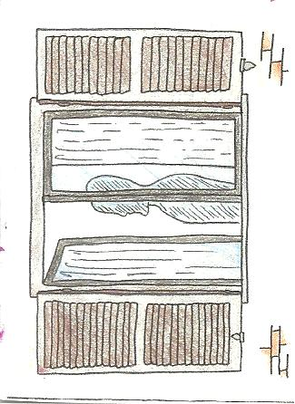

II

La finestra di un villino attirò la mia attenzione. Era lì, mezza aperta, al piano superiore dell’edificio. Mi accostai al cancello del suo giardino e la fissavo spiando quelle figure, che ora apparivano e scomparivano, da quel quadrato fatto di ante e di vetro. Provavo un certo effetto, come se spiassi una donna bellissima. Avevo gli occhi spalancati e le mie mani stringevano fortemente le piccole sbarre di ferro del cancello, che in verticale, si alzavano da un mezzo muro di cemento.
Un brivido lungo la schiena pervase tutto il mio corpo, segnando un entusiasmo indescrivibile. Alla finestra, la figura di un uomo cominciava a delinearsi; vi si affacciò ponendo le mani sulla balaustra. Intensificai il mio sguardo, sprofondando con il viso tra le sbarre. Quell’uomo lo conoscevo, anzi l’ho conosciuto. I suoi occhiali da sole, i suoi capelli neri e lucidi tirati all’indietro, il suo mento disarticolato, non naturale, leggermente spostato a destra, non potevo assolutamente sbagliarmi sulla sua identità. Quell’uomo era Totò.
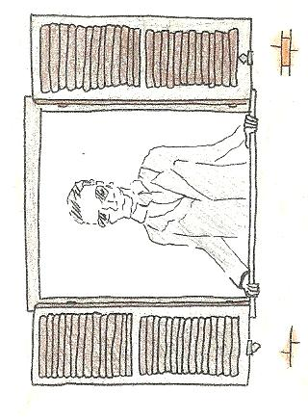

Stropicciai i miei occhi per vedere meglio e lui era là, alla finestra, che fumava. Fu così reale a vederlo di persona che senza alcuna distrazione, volli saziarmi della sua visione. Sentivo scorrermi dentro quei sintomi di un’emozione viva, profonda, infinita. Aveva finito di fumare e chiuse la finestra. Scomparve da quel quadrato e restai, immobile, a fissarlo nella speranza che si riaffacciasse; ma non ebbi alcun segno. Scrutavo il volo delle rondinelle che nell’angolo del muro, all’altezza del tetto, andavano e venivano dal loro nido. Senza alcun segno, deluso, ritornai sui miei passi e continuai a camminare accarezzando, con la mano destra, le sbarre del cancello; alternavo lo sguardo ora al marciapiedi, ora alla finestra, sino a quando non ne vidi un’altra sulla facciata opposta. Un profondo senso di tristezza si instaurò in me e mi fermai per un attimo, appoggiando la mano sul cancello. Ripercorsi con la mente, quei momenti appena trascorsi, ma un rumore metallico mi riportò alla realtà e con un rapido scatto tolsi la mano dal reticolato. Capii che ero all’ingresso del villino e quella porta, appena socchiusa, mi pose in un interrogativo spaventoso, di paura. Quando vidi Totò uscire di casa e venire verso di me, attraverso il giardino, non sapevo cosa fare. Volevo nascondermi, ma mi tremavano le gambe. In quel preciso momento volevo essere invisibile. Indossava un abito classico di colore nero; in testa aveva la sua bombetta e, sorridente, veniva verso di me, roteando il suo bastone nella mano con molta eleganza. Ed era qui, davanti a me, soltanto il cancello ci divideva. Lo aprì, uscì, e lo richiuse, fermandosi appena ad accendersi una sigaretta, prima di dirigersi nella direzione dalla quale provenivo. Accadde tutto così in fretta che Totò non s’accorse minimamente della mia presenza. Né un’occhiata, né un cenno di saluto mi furono indirizzati. Strano, eppure ero lì.
Al pensare tutto ciò mi accorsi che Totò stava allontanandosi da me, per cui decisi di seguirlo, tenendomi ad una certa distanza. Aveva attraversato la strada e camminava sul marciapiede opposto al mio; dopo un po’ voltò in un vicolo. Accelerai il passo e mi portai all’angolo di quella via. Spiai la strada e vidi che Totò era già nel bel mezzo del vicolo. Arrivai nel centro cittadino, proprio dinanzi al capolinea degli autobus e da qui, celato dal veicolo, vedevo Totò fermo davanti ad un’edicola.

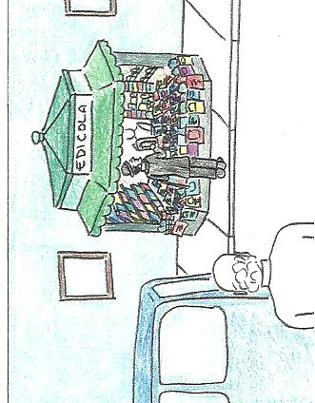
Comprò il giornale e venne verso di me fermandosi sul marciapiede opposto al mio. Tra le due banchine non c’era l’autobus ed io potevo, nitidamente, osservare sia il De Curtis, sia le foto sul giornale. Non l’aveva ancora aperto e supposi che stesse leggendo la prima pagina, ma quando lo aprì, m’accorsi che sulla stessa pagina c’era una foto grande, che riempiva tutto il foglio. Era la foto di un uomo, ritratto a mezzo busto, con capelli ricci ed un’espressione del viso comica, semplice, pulita e con la mano destra, chiusa in pugno, sotto il mento.
Totò era preso dalla lettura, quando mi avvicinai a lui. Mi posi al suo fianco e curiosamente cercavo di carpire la lettura dell’articolo, ma senza risultato. Lessi appena due righe del servizio quando il De Curtis cambiò pagina: - Beh! Pazienza - mi dissi, però fu strano il fatto che Totò, ancora una volta, non mi rivolse né lo sguardo, né una parola.
In quel preciso istante, un autobus sostava dinanzi a noi. Era al completo. Il rumore dell’aria compressa accennava l’apertura delle porte. Osservai Totò chiudere il giornale, piegarlo e riporlo nella tasca sinistra della giacca. Dopo di che, pose le braccia dietro la schiena mentre con la punta del piede sinistro, ticchettava il terreno. Sembrava quasi che aspettasse qualcuno.
Le persone scendevano dall’autobus passandogli davanti, e le schivava con lo sguardo, muovendo la testa di qua e di là; proprio come se si cercasse un parente, un amico in mezzo a tanta gente. Si fermò di colpo quando il suo sguardo catturò l’immagine cercata. I miei occhi percorrevano lungo quel piano di osservazione e si spalancarono sulla stessa immagine. C’era lui sul primo gradino dell’autobus pronto a scendere. Si, lui, Massimo Troisi. Vestito con giacca di velluto beige ed una camicia a quadri, il tutto abbinato sul blue – jeans. Era curioso, carino, elegante. Scese dal mezzo ed io l’osservavo. Volevo andargli vicino, ma ero impietrito dall’emozione; non l’avevo mai visto così da vicino. Passò davanti a me come fosse nulla, e si fermò di colpo davanti a Totò. Guardavo il De Curtis sorridere e capii che lo stesse aspettando, ma il Troisi si chinò ad allacciarsi una scarpa, poi, proseguì, assieme ai nuovi arrivati, verso l’autobus che li accompagnava all’Hotel Saint George. Il De Curtis battè due volte, con il palmo della mano sinistra, la tasca della giacca in cui v’era riposto il giornale e aggiustandosi la bombetta, s’incamminò nella direzione dalla quale eravamo venuti…Io lo seguii.

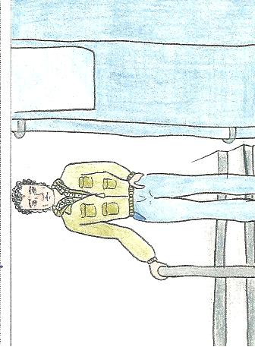

III

Prendemmo la strada di prima, che era una sorta di scorciatoia, e arrivammo nel viale dove Totò abitava. Sempre l’uno distante dall’altro, attraversammo la strada, portandoci sul marciapiede opposto e camminavamo nella direzione del suo villino. Per un attimo si fermò davanti al suo cancello; il tempo di scrutare nella cassetta della posta, poi, proseguì sempre diritto, lungo il viale, ed io che lo seguivo, ovviamente, mi domandai dove stesse andando.

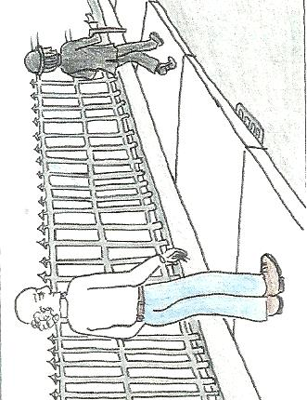

Il cielo azzurro e pulito, senza alcuna presenza di nuvole faceva del tempo una bellissima giornata. Gli uccelli volavano vivaci nel loro canto. L’aria era fragrante di profumi di mille fiori, colorati, vivi. Il sole cuoceva caldo, buono. Il traffico assente non rendeva il respiro amaro. Un’occhiata all’orologio e seppi che erano le dieci e trenta. Stavo camminando da stamattina. Avevo l’idea di tornarmene all’hotel, ma non ero per niente stanco.
Le belle sorprese, gli incontri bellissimi, che ho avuto la fortuna di fare, mi iniettarono un’inesauribile energia vitale, cancellando ogni sforzo fisico, e poi, pedinando Totò, di sicuro avrei fatto altri bellissimi incontri. L’unica cosa che non capivo, stava nel fatto che le persone incontrate, compreso il De Curtis e Troisi, non mi degnavano di un solo sguardo o di una sola parola. E strano in quanto io li vedo.

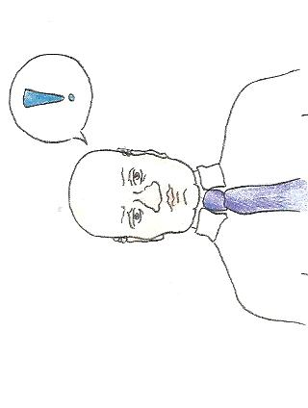

Si fermò vicino ad un cancello, s’accese una sigaretta e bussò al citofono. Poco dopo, il rumore metallico azionò l’apertura. Lo aprì accompagnandolo con le mani ed entrò; poi lo chiuse. Proseguì lungo il vialetto di ghiaia che portava sull’uscio di casa. Con passo spedito m’affrettai per entrare, ma vidi il cancello chiuso e rallentai la corsa. Era un villino con piano rialzato e un primo piano, uguale a quello di Totò, appollaiato su un dosso di terreno molto grande, erboso, fiorito, con quattro scalini d’entrata. Non c’era alcuna differenza che potesse distinguerli.
Vedo il De Curtis sull’uscio della porta e mi avvicino di più per vedere chi lo aprisse; ma mentre appoggiavo le mani sul ferro del cancello, questo si aprì. Aspettai che Totò fosse entrato poi, mi introdussi e percorrendo un’aiuola del giardino, mi fermai vicino ad una delle tante finestre e furtivamente spiai dentro.
Al mio guardare si delineò una stanza arredata molto semplicemente: alla mia sinistra c’era un grosso mobile adibito a libreria e stracolmo di libri; subito dopo c’era la porta d’ingresso della stanza: era aperta. Sulla parte di fronte v’erano affisse alcune fotografie, in bianco e nero, incorniciate da una semplice struttura di legno nero ed un pendolo. Scendendo, con lo sguardo, lungo la parete, vedevo uno scrittoio con un piccolo lume di colore verde ed ottone. Sul piano dello stesso, prendeva posto un portafotografie e un barattolo – portapenne di colore nero lucido, che io stesso considerai plastica. Vedevo alcuni fogli, gli uni sugli altri, che formavano lo spessore di una risma. Una sedia in pelle, scomposta, appena girata, lasciava intuire che, qualcuno s’era appena alzato. Due sedie disposte a “V”, davanti allo scrittoio, completavano quell’angolo arredato. Non molto distante dalla libreria, posto quasi al centro della stanza, v’era un divano, con la spalliera rivolta verso il mobile, e distaccato da esso per una quarantina di centimetri. Gli estremi del divano erano occupati da due poltrone.
Dal soffitto pendeva un grosso lampadario di forma circolare, composto da un anello piccolo, posto superiormente, portante cinque lampadine e, da un anello grande, posto inferiormente con otto lampadine. Sul lato della parete, da dove lo spiavo, riuscivo a scorgere, a malapena, il lato di un mobile che, vedendo la sua altezza, intuivo fosse un’altra libreria. Sentivo delle voci, ma non c’era nessuno nella stanza. Allora puntai il mio sguardo verso la porta della camera e vidi una piccola nuvola di fumo, prodotta da una sigaretta e, subito dopo, Totò. Entrava nello studio accompagnato da un uomo che, a malapena, riuscivo a vedere, in quanto lo copriva; ma quando il De Curtis venne verso la poltrona, per appoggiare la bombetta ed il bastone, ebbi una totale visione di quell’uomo che, nel frattempo, stava chiudendo la porta.
A vederlo mi prese una tale emozione. Un brivido scese lungo tutta la mia schiena. Il mio cuore accelerò di due volte tanto i suoi battiti. I miei occhi si spalancarono, le palpebre non battevano. La mia faccia era spiaccicata al vetro della finestra e le mie mani, poste come scudo intorno agli occhi, isolavano la luce del giorno, permettendomi di guardare meglio. Era lui. Non ci potevo credere. Era veramente lui.

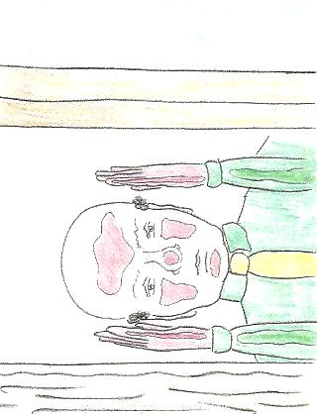

Aveva un modo di camminare lento, ma ferreo, sicuro. La sua età era scolpita dalle rughe del suo viso. Sembrava una maschera. I suoi occhiali neri, la sua capigliatura tirata all’indietro. Le sue mani. Si era proprio lui, Eduardo de Filippo che camminava al centro della stanza, verso lo scrittoio, mentre Totò già si era accomodato su una sedia.
Il De Filippo sedette lento ed attento, guidandosi con le mani che stringevano i braccioli della sedia. Guardava Totò e lo sentii dire: - Totò. Mio caro Totò. Sai com’è la vecchiaia, no? - e sorrise. Prese quei fogli e li mostrò a Totò continuando: - Leggi questo manoscritto, Antò. È la sceneggiatura di una commedia scritta per interpretarla insieme, ma mentre facevo la stesura, sentivo che mancava una terza interpretazione, un terzo personaggio. Avevo pensato a Peppino, mio fratello, ma francamente è troppo vecchio. Si, perché il personaggio che mi manca deve essere giovane non come Peppino -. Risero entrambi. La sua battuta e la smorfia che ne seguì fece ridere anche me e, dovetti soffocare la risata, ponendomi la mano sulla bocca. I due si erano adagiati allo schienale delle rispettive sedie, mentre sui loro volti, vedevo cancellarsi quei segni di comica ilarità. Totò accese un’altra sigaretta, mentre Eduardo gli allungò il posacenere e continuò a dire: - Antonio qua il fatto si fa serio. Togliendo Peppino non c’è più nessuno che possa interpretare il terzo personaggio della mia commedia; come ti ho già detto a me serve uno giovane. Uno che, solo a guardarlo, possa far ridere -. Il De Curtis, intanto si alzò e, fumando, si mosse verso la finestra dalla quale li osservavo. Veniva verso di me. Incominciai ad aver paura che mi scoprisse e così, lentamente, scivolai lungo la parete, accovacciandomi sulle ginocchia.

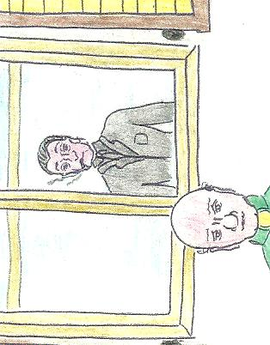
Fissai lo sguardo al verde di un’aiuola mentre i fili d’erba vibravano al venticello leggero. Puntai i miei occhi sui petali di un fiore che, con i suoi colori, si mostrava vivo e bello. Rispecchiava proprio la mia giornata che, si colorava, con le tinte di Totò, Eduardo e Troisi: una delle tante giornate che non avevo mai vissuto. Sentii la voce di Eduardo che mi riportò al presente e che continuava a dire a Totò: - Ma mi stai ascoltando Antò? - , - Si! Ti stò ascoltando -, gli rispose il De Curtis, mentre io, strisciando con le spalle al muro, mi alzavo lesto per ritornare a guardare da quell’angolo di finestra.
Vidi Totò di spalle che si muoveva verso Eduardo, rimasto seduto allo scrittoio. Tirò, fuori dalla tasca, il giornale e spiegò, la prima pagina, per mostrargliela, dicendo: - Un giovane come questo? Con una faccia così? Toh! Fatti una risata - . Eduardo con uno scatto della mano, tolse il giornale a Totò e guardava quella foto con aria da intenditore

. 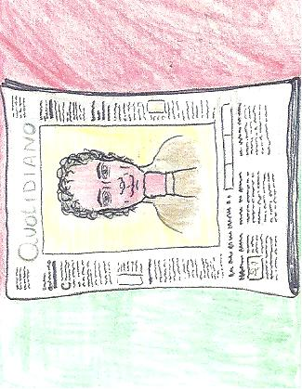

Studiava in ogni particolare quel volto. Mentre, il De Curtis si sedette, accavallando le gambe, con aria da risolutore. Dopo un po’, Eduardo alza lo sguardo dal giornale e, fissando Totò, gli accenna, con un nodo in gola, una frase che a malapena riesco a sentire. Il De Curtis si ricompose sulla sua sedia e, poggiando i gomiti sullo scrittoio, si avvicina ad Eduardo, spingendosi in avanti col busto: - Che cosa hai detto, Eduà? Non ti ho sentito! - . Sentii Eduardo fare un colpetto di tosse per schiarirsi la voce e ribattè dicendo: - Ti ho chiesto se lo conosci - , - Certo che lo conosco - replicò Totò, picchiando il palmo della mano destra sul piano dello scrittoio, quasi a voler dire, contemporaneamente, è fatta, poi, continuò: - L’ho visto stamattina al capolinea degli autobus. Alloggia all’Hotel Saint George - . Eduardo ascolta Totò senza battere ciglio, con aria incantata, come se qualcuno aspettasse buone notizie. Si alza e, guidato dalla mano che scorre sul piano dello scrittorio, fa un mezzo giro intorno e si porta al fianco del De Curtis. Si siede sulla sedia accanto. I due si guardano senza dire nulla, quasi a leggersi negli occhi poi, Eduardo gli prende le mani, dicendogli: - Antò. Tu oggi pomeriggio me lo devi portare qui. Lo voglio vedere. Voglio subito comunicarlo, anche perché stasera siamo di scena alle 20 : 00. Quindi per le quattro devi stare qui. Hai capito! - , - Non preoccuparti Eduà. Quello che vuoi tu, lo voglio anch’io e, alle quattro sarò qui con lui - replicò il De Curtis.
Seguì un piccolo spazio di silenzio e li vedevo leggersi negli sguardi. Poco dopo Totò si alzò e si mosse verso la poltrona. Prese il suo bastone e la sua bombetta. Si preparò per uscire e replicando, disse: - Stai senza pensiero, Eduà - ed uscì. Non accadde più nulla nella stanza. Eduardo si avvolse in totale silenzio. In un’attesa speranza.
Finii di spiare ed abbassai la testa, restandomene, in contemplazione. Dividevo con Eduardo il suo silenzio, ma dopo un po’, sentii sbattere la porta d’ingresso. Ritornai in me e ruotai la testa, da sinistra a destra, nella speranza di trovare un nascondiglio, poi, mi accorsi che la parete della finestra faceva subito angolo e, con scatto felino, mi nascosi. Da questa postazione potevo vedere bene Totò che stava uscendo; aspettai che fosse uscito anche dal cancello prima di muovermi e lo vidi voltare a destra, nella direzione opposta dalla quale eravamo arrivati. Poi mi mossi. Diedi un ultimo sguardo in quella stanza, prima di uscire. Il cancello era rimasto aperto e, voltando anch’io a destra, ricominciai a pedinare Totò che, ad una decina di metri da me, si muoveva in tutta la sua eleganza. Ormai la mia giornata era rivolta tutta ad un pedinamento e ad un indagare, ma tutto ciò la rendeva estremamente affascinante.
Pedinando il De Curtis aggiungevo momenti bellissimi alla mia vita e sapevo, dopo quello che avevo ascoltato, che altri momenti stavano per giungervi. Nel pedinare Totò scoprii, sul marciapiede opposto, un uomo seduto sulla panchina con al guinzaglio, il suo cane che abbaiava e scodinzolava verso il De Curtis. Lo vidi attraversare la strada e dirigersi verso quel cane ed io lo seguii a ruota, avvicinandomi con disinvoltura a quella panchina, fermandomi un paio di metri prima. Vidi tutta la scena.

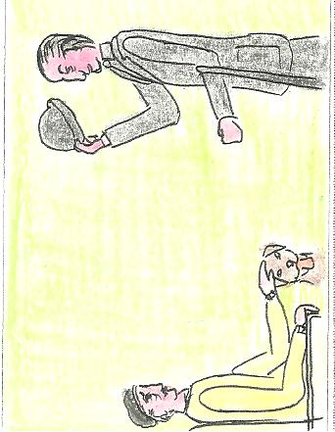
Il De Curtis alzò la bombetta in segno di saluto e poi strinse la mano all’uomo, chiamandolo Gennaro. Il cane nel frattempo, con la lingua di fuori e scodinzolando, gli si fece vicino festoso. Lui lo accarezzò chiamandolo Dik poi, si rivolse all’uomo per dirgli della commedia di Eduardo, che sarebbe andata in scena in serata. Lo invitò ad essere presente, dopo di che lo congedò. Salutò anche il cane, dicendogli di non mancare stasera e riprese a camminare.
Adesso che posso dire! Questa giornata mi ha riservato una sorpresa fuori programma. Gennaro, Dik, sono personaggi delle poesie del De Curtis, questo lo so, ma si sono realizzati a me, in questo giorno così vero, autentico, attuale, perché lo stò vivendo ed è impossibile non crederci: stà capitando tutto sotto i miei occhi e loro sono davanti a me. Adesso gli passo vicino, li saluto, mi daranno un segno. Gli dico buon giorno, ma non ho alcuna risposta, però non fa nulla perché il segno c’è. Continuo a camminare guardandoli ancora un po’, poi giro la testa in avanti e vedo Totò voltare all’angolo della strada. Faccio una piccola corsa e raggiungo quella via e lui è davanti a me, ad una decina di metri. Scorgo un cartello; c’è inscritto il nome della strada: “Settima sky road”, al che rimango perplesso. È la prima volta che vedo un nome di strada di questo genere. Settima sky road? Secondo me, alcuni ragazzi si sono divertiti nel graffirlo.
La strada era invasa dal verde, dappertutto. Trovavo cuscini d’erba sui miei passi e, da un lato all’altro, lo scenario era identico. Non sembrava monotono. I miei occhi fissavano molte cose, quasi a fotografarle. Ora quei fiori dai mille colori, ora stormi di uccelli canterini, ora scrosci d’acqua, ora scoiattoli, timidi, che correvano a nascondersi. Era bellissimo, sembrava un paesaggio fiabesco, uno come quelli che si creano sognando. Per l’illusione mi diedi anche un pizzicotto, lo sentii. No! Non era un sogno, era semplicemente una bellissima realtà. Mi giravo su me stesso, vorticosamente, con la testa rivolta verso il cielo e le braccia, totalmente aperte. Sentivo l’aria prendermi, avvolgermi, inebriarmi sino all’esaurirsi in quel giro d’elica. Era stupendo.
Il sole sembrava puntato solo su di me, come un lungo fascio di luce emanato da un faro mettendo, nel suo candore, questo mio entusiasmante gioco, sino a quando non persi l’equilibrio e caddi a terra.

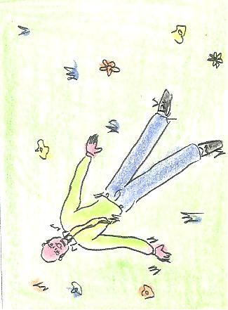

Avevo un fiato pesante e respiravo affannosamente. Mi sdraiai a terra fissando il cielo, mentre recuperavo il respiro, poi, girai la testa verso Totò ma, non riuscivo a vederlo. Mi alzai di schiena, ma rimasi seduto; arcuai le gambe tirandole verso il busto ed appoggiai la testa all’altezza delle ginocchia. Totò era scomparso, non lo potevo più seguire; sapevo però dove stava andando. Chiusi gli occhi e inspirai profondamente, mentre un sorriso si delineava sul mio viso.

IV

Ero molto in ritardo quando giunsi all’Hotel Saint George. Pensavo che avessi perso Totò e Troisi, invece stavano lì, nella hall, seduti nelle poltrone. Mi recai alla reception, ma come al solito non c’era nessuno. Vedevo la mia valigia ancora là, al solito posto dove l’avevo lasciata. Intuii subito che la mia camera, ancora una volta, non era pronta. Mi incamminai verso la hall e sedetti su una della due poltrone ancora libere. Nel momento di sedermi, salutai Troisi e Totò, ma come al solito non ebbi alcuna risposta. Erano così assorti nel loro parlare, che non si curavano di chi gli passasse vicino.

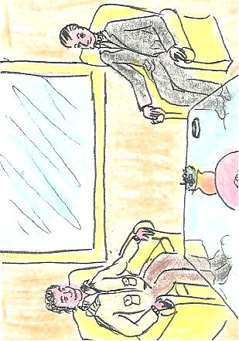

Non potei far altro che ascoltarli, anche se sapevo di che cosa stessero parlando. E così in un modo intermittente, ruotavo la testa, sia a guardare loro, sia a guardare fuori, attraverso la vetrata. Con molto garbo sentivo Totò parlare a Troisi: - Questo mio amico ha visto la tua foto sul giornale ed ha subito intuito in te, la persona adatta per la sua commedia. Un personaggio chiave, di primo ruolo s’intende -, - Si! Son d’accordo - rispose Troisi: - Però io, cioè….quando…..cioè. Mannaggià. Io vorrei svelarvi un sogno, cioè …. Più che un sogno è ….mannaggià, come ve lo devo dire - , - Non lo so. Vedi tu - replicò Totò sorridente alle gesta di Troisi.
A vederli lì, insieme, facevano proprio una bella coppia. Totò cercava, vanamente, di esaurire il suo sorriso, ma era caricato dalle gesta, dalle smorfie che Troisi faceva: il suo toccarsi i capelli, il suo roteare la testa, il suo rubarsi, con sguardi timidi, la figura di Totò, non lasciavano spazi di serietà sul volto del De Curtis e, sinceramente, neanche sul mio. Nel frattempo Totò si rilassò sulla poltrona, appoggiandosi allo schienale. Accavallò le gambe, si ac cese una sigaretta aspirò e disse: - Allora, Massimo vuoi recitare con me e questo mio amico? Due sono le scelte; si, o si -.
Troisi a quella domanda fu un po’ scosso. Tornò serio. I segni della sua ilarità si cancellarono dal volto, soltanto per un momento, poi, guardando Totò e smorfiandosi nella sua più totale comicità, disse: - Se il vostro amico fosse il grande Eduardo De Filippo, io non solo vorrei recitare, ma ci vorrei anche rimanere. Realizzerei così un mio grande sogno che porto dietro da un’eternità - , poi, portandosi la mano destra al petto, con il palmo aperto, concluse: - per me sarebbe il massimo -. Totò allungò il braccio, portandosi in avanti con il busto, verso il tavolino per spegnere la sigaretta mentre dalla bocca usciva il fumo dell’ultima aspirata; guardò Troisi e disse: - Mio caro Massimo. Tu hai accettato la proposta per fare un favore a questo mio amico che, io stesso definisco l’Artista. E ti dirò che non mancherò di farti conoscere Eduardo. Va bene? -. Troisi ebbe una grande eccitazione, ma fu presto interrotta dalla presenza del portiere dell’hotel. Arrivò in un modo silenzioso, quasi come un fantasma, che neanch’io mi accorsi della sua presenza. Pose la mano sinistra sulla spalla di Troisi, si arcuò per metà, nella forma di un inchino, e allungò il suo braccio destro. Nelle mani aveva un mazzo di chiavi: - Signor Troisi! Le chiavi della sua stanza. Il numero è segnato sul ciondolo -. Troisi le prese e ringraziò; nello stesso istante il portiere si congedò.
Rimasi deluso, molto deluso. Ma come, mi dissi, io sto qui da stamattina e ancora non mi hanno dato la stanza; mentre Troisi, che è qui da poco l’ha avuta subito! Non capisco. Troisi, intanto, s’era alzato e protese la mano a Totò per salutarlo: - Bene signor De Curtis! Io la saluto e…..e aspetto sue notizie -, - No! - rispose Totò bruscamente, mentre gli stringeva la mano: - Il mio amico ti vuole vedere subito. Alle quattro dobbiamo stare da lui. Su, vai a darti una rinfrescata e scendi subito. Io ti aspetto qui -. Massimo ebbe un attimo di esitazione; aveva la stessa espressione di uno che non ha seguito un discorso. Si fissarono negli occhi. Avevano ancora la mano dell’uno nella mano dell’altro e, quando Totò gli disse: - Su, dai. Fai presto -, Troisi annuì.
Le mani scivolarono via e Massimo si diresse verso l’ascensore, voltandosi simultaneamente, a guardare Totò seduto sulla poltrona che lo fissava. Anch’io fissai Troisi e, quando le porte dell’ascensore si chiusero, Totò si rilassò, appoggiandosi allo schienale. Allungò le gambe e si accese un’altra sigaretta; con modo signorile, fumò.
Mi ritornò in mente l’assegnazione, immediata, della stanza a Troisi, ma la cancellai, in una probabile risposta, perché forse l’aveva prenotata. E, certamente sarà stato così, anche per tutte quelle persone arrivate qui. Non ci diedi più peso a queste cose e mi misi a guardare fuori, attraverso la vetrata. Scorsi la figura di un uomo, rivolto di spalle, molto robusto e con una chitarra in mano. Osservai la sua testa, muoversi lentamente, in avanti e indietro. Pensai che ritmava una melodia poi, l’arrivo dell’autobus invase come una grande onda, tutta la superficie della vetrata.
Intanto Totò s’era alzato e andava e veniva dalla sua poltrona, in un corridoio di passi perduti. Io non sapevo più che fare. Mi alzai e mi incamminai verso la reception. Stavo lì lì per giungere al banco, quando una moltitudine di gente s’era disposta in fila per tre, sbarrandomi la strada. Il portiere davanti a me, consegnava le chiavi delle stanze. Mi assalì un tale nervosismo e uscii fuori con passo spedito. Non volevo restare neanche un secondo di più, là dentro. Mi imbestialiva il fatto che si erano fatte le 14:00 ed io non avevo ancora la mia stanza. Io che dalle 7 e 30 aspettavo.

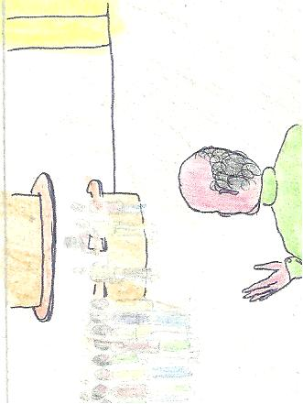

Fuori dall’hotel, un soffio di vento mi assalì. Sentivo quell’aria fresca e pulita salire attraverso le narici del mio naso per scendere poi, attraverso le vie respiratorie, a riempire i miei polmoni. Sentivo il torace gonfiarsi. Stavo inspirando profonda mente. Debellai tutta l’adrenalina dal mio corpo. L’aria inquinata che era in me, fu soffiata, espulsa dai miei polmoni ed il torace si sgonfiò. La calma soppresse l’isterismo. Mi voltai verso sinistra e vidi quell’uomo con la chitarra. Aveva una sigaretta in bocca e guardava la chitarra, pizzicandole le corde. Sentivo la sua musica molto familiare. Ero lì, a due passi, quando mi ricordai delle mie sigarette. Ne trassi una dal pacchetto e la usai come scusa per conoscere quell’uomo. Non si accorse della mia presenza, in quanto era molto applicato a suonare, ma quando gli dissi: - Senta! Mi fa accendere -, lui si fermò bruscamente. Aveva franto la sua mano sulle corde che emanarono, più che un suono, un rumore. Avevo, ovviamente, interrotto la sua melodia. Alzò il capo lentamente, mentre la sua mano scivolava nella tasca del pantalone, e mi guardò.

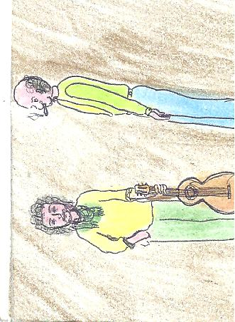

Accennò ad un sorriso. Quella mano ricomparve con un accendino fra le dita. Fece un leggero movimento, con il pollice, e lo accese. Io abbassai il capo con la sigaretta fra le labbra e l’accesi, facendo, con le mani, una specie di paravento per la fiamma. Aspirai forte per far sì che il fumo uscisse ed alzai il capo, mentre lui spense l’accendino e lo ripose nella tasca. Avevo la sigaretta fra le dita, quando gli dissi: - Sei di questa città? -. Lui mi guardò. Appoggiò la chitarra al muro e, togliendosi la sigaretta dalla bocca, ridotta ormai un pezzo di cenere, mi rispose: - No! Sono appena arrivato. Mi sono fermato qui, per un attimo a suonare una canzone, prima di chiedere una stanza in questo hotel; ma è arrivata tutta quella gente, e allora mi son detto: va bè, aspetterò - , - sé….- gli ribattei, - è da stamattina che aspetto ed ancora non mi hanno dato la stanza. Invece di aspettare, poi, ho lasciato a loro la mia valigia, e sono andato a farmi un giro in città. E ti devo dire la verità: ho fatto dei meravigliosi incontri che nessuno se li sogna: Questa città mi piace. A proposito - mi chiede lui, spegnendo la cicca a terra: - La gente qui com’è! È brava? -, - Certo….- gli dico, - anzi te ne accorgerai tu stesso. Ma scusa non ci siamo ancora presentati. Come ti chiami? Io sono Marco e tu! >>. Lui mi allunga la mano, in segno di saluto e mi dice: - Io sono Pino Daniele -.

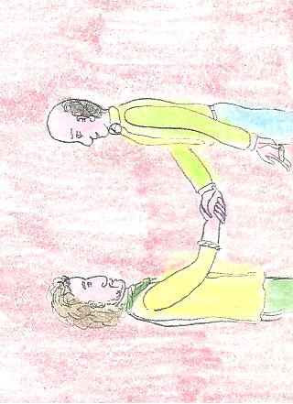

Restai ammutolito, pietrificato. Lui continuò, e con la mano mi diede una pacca sulla spalla: - Uè. Uagliò. Che c’è ti sei incantato! -. Tornai in me e gli dissi, balbettando per la forte emozione: - No! Veramente io…. Cioè…. Sinceramente non ti avevo riconosciuto -. Lui quasi scusandosi, replicò: - Eh! Si. Hai ragione. Ho tagliato i capelli. Ho cambiato look - - No. Sinceramente parlando- ribattei, - E chi se lo aspettava. Non immaginavo mai d’incontrarti così, in mezzo alla strada…. Cioè.. aaah. Scusa, mi sto imbrogliando con le parole -. Lui, per concludere, cambiò discorso prendendo la sua chitarra, e mi disse: - Marco. Non fa niente. Anzi, adesso ti canto una canzone, siente -. Ed intonò una canzone; la più bella fra le belle:
“ Tu stive ‘nzieme a n’ato \ je te guardaje
Primma’ e da’ ‘o tiempo all’uocchie \ pe s’annamurà
già s’era fatt’annanze ‘o core,
o’ssaje comme fa ‘o core
A me A me quann’ s’è annammurato. “

Sentii la canzone scrutando attraverso la vetrata, per vedere Totò. Non volevo perderlo un’altra volta. E lui era lì; Massimo ancora doveva scendere. Qualcosa in me mi disse di guardare in alto; avevo avuto un presentimento, come se qualcuno ci stesse ascoltando. E fu proprio così.

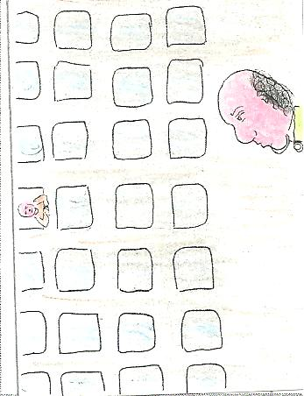

C’era una persona affacciata alla finestra ai piani alti dell’hotel. Intuii l’altezza del piano, ma non ebbi modo di vedere bene la persona. Pensai ad una immaginazione, ma quando Pino terminò la canzone, quella figura scomparve. Lui si pizzicò la maglietta, e chiedendomi l’attenzione, mi disse: - Uè. Ma che c’è. A chi stai guardando. T’è piaciuta a’ canzone! L’ha scritta n’amico mio. Lui era - e, così ascoltai Pino su ciò che mi diceva, guardando ora in alto, verso quella figura, ora Totò, che era ancora lì, ora Pino, che ancora mi parlava.
Dopo un po’, freneticamente, lo lasciai: - Senti Pino. Ora devo andarmene. Voglio vedere se mi danno una stanza, questa volta. Tu che fai, resti qua -, - Si, vai Marco, non ti preoccupare. Voglio provare ancora un paio di canzoni. Magari ci vediamo più tardi -, - Va bene. Allora ci vediamo - e lo congedai.

V

Stavo nella hall dell’hotel seduto sulla poltrona che occupava prima Totò. Lui stava in piedi; aspettava ancora Troisi. Ero giù di tono in quanto, da un’ennesima richiesta della stanza, mi fu negata per un’ennesima volta ancora. Mi adagiai sulla poltrona. Stesi le gambe e, con le scarpe, arrivai a sfiorare i piedi del tavolino. Appoggiai il gomito sul bracciolo e nel palmo, aperto, della mano destra ci adagiai il mento. Sentivo un senso di stanchezza pervadermi dentro. Chiusi pesantemente gli occhi. Sognai. Più che un sogno però, fu tutto un ripercorrere di immagini che avevo già visto. Proiettavo nella mia mente tutto quello che avevo registrato, arrivando qui, sino a Pino Daniele.

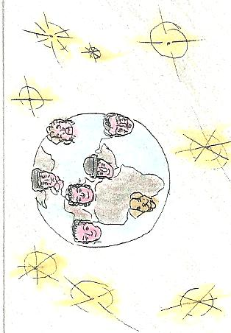

A questo film, mentale, si sovrapponeva l’immagine di un mio amico e contemporaneamente, sul viso si delineava il segno del sorriso. Un sorriso condizionato dal pensiero, laterale, che facevo. Già sentivo una gioia immensa, nel vedermi davanti a mio fratello Maurizio, a raccontare tutto quello che m’è successo, formulato da frasi del tipo: - Oh! Maurizio . Non sai cosa ti sei perso – oppure, - Maurì. Sai che cosa mi è successo ieri? - Si, dovevo iniziare così, perché sapevo che mio fratello, l’avrei incontrato domani.
Sentii uno scossone e vedevo le immagini distorte, non più nitide, anzi stavano scomparendo, ma.. Sentivo la mia testa cadere, fino ad un improvviso ed immediato scivolare verso il basso. Aprii gli occhi e mi accorsi che non ero più nella posizione di prima. Ero ancora sonnecchiante quando, qualcosa nel mio corpo, suonò come un campanello d’allarme.
Con uno scatto girai la testa dove stava Totò, ma davanti a me, si figurò l’immagine di un uomo; vedevo il suo petto. Alzai il capo ed ebbi un sospiro di sollievo quando scoprii che era Pino Daniele, il quale mi disse: - Uè. Ma che hai fatto. Ti sei addormentato sulla poltrona? Ancora ti devono dare la stanza? -, mi alzai dalla poltrona dicendogli l’esatta verità e m’accorsi, contemporaneamente, che Totò non c’era più. Guardai l’orologio e, allarmato, chiesi a Pino: - Hai per caso visto due persone uscire dall’hotel? Uno, alto, magro con capelli ricci e l’altro, distinto, con bombetta e bastone? -, - No. Perché? -, - Dannazione! Sono le 17:00 e devo fare presto. Pino vuoi venire con me? -, - Dove andiamo? >> mi rispose mentre, essendo in tensione mi muovevo con grande elettricità; - Non preoccuparti, accompagnami. Ti farò vedere una cosa che non hai mai visto…-, - Cosa? -, - Ti ho detto di non preoccuparti. Su muoviamoci, altrimenti facciamo tardi…-, - E la chitarra! - , - Dammela, la metto vicino alla mia valigia. Non preoccuparti, nessuno la toccherà -, e così uscii dall’hotel seguito da Pino che, ancora all’oscuro, mi domandava: - Uagliò. Ma dove andiamo? -.

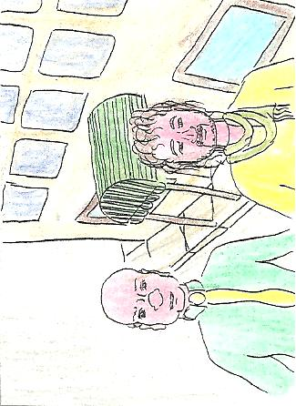

Gli risposi semplicemente: - Conosco la strada. Su muoviamoci -. E così mi recai da Totò e Troisi, che da un bel po’, stavano già a casa di Eduardo.

VI

Arrivammo davanti al cancello del villino di Eduardo. Era aperto. Furtivamente entrai, tirandomi dietro Pino, che allarmato mi diceva: - Uè. Ma che stiamo facendo? Non si può entrare così in una proprietà privata - lo interruppi, ponendogli la mano sulla bocca: - Fai silenzio, altrimenti ci sentiranno - e così camminavamo chinati, attraverso scudi di siepi ed arrivammo alla finestra che già conoscevo. Pino si sedette sul prato mentre io, da quell’angolo che già sapevo, incominciai a spiare.

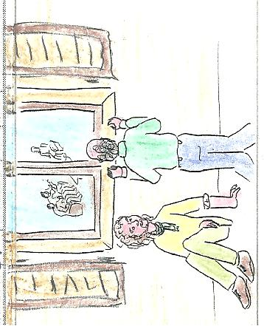

Spalancai gli occhi a quella straordinaria visione che mi si presentava davanti. Erano dentro la stanza tutti e tre.
Eduardo stava seduto sulla poltrona, di fronte al mio piano di osservazione, mentre Troisi sedeva sul divano, alla sinistra di Eduardo, con Totò che lo seguiva. Il De Filippo aveva sulle gambe il suo manoscritto sul quale aveva, appoggiata, la mano sinistra e, parlava a Troisi, gesticolando con la mano destra. Troisi aveva le gambe chiuse che quasi si sfioravano e i suoi piedi erano fermi, allineati. Le sue braccia correvano lungo le gambe e si fermavano con le mani all’altezza delle ginocchia. Il suo busto, eretto, formava un angolo retto, e si alzava perpendicolarmente dal piano del divano. La sua testa era rivolta all’attenzione di Eduardo che gli parlava. Il suo viso aveva un’espressione seria, timida. Totò , invece, si era seduto in una totale forma rilassante; aveva le gambe accavallate ed entrambe le braccia, correvano, in direzioni opposte, lungo la spalliera del divano. Fumava, ed ogni tanto alternava, la posizione del braccio destro, compiendo un giro di novanta gradi, dando così la possibilità alla mano di prendere la sigaretta dalla bocca e gettare il tabacco bruciato nel posacenere che, precedentemente, aveva appoggiato all’altezza del bacino. Sentivo Eduardo fornire chiari menti sulla sua commedia: - Vede signor Troisi. Per questo l’ho voluta quà. Il merito è di Totò che mi ha mostrato, dal giornale, la sua fotografia. Appena l’ho vista gli ho detto che questo è l’uomo che cercavo e così, provo un immenso piacere che lei sia qui -.
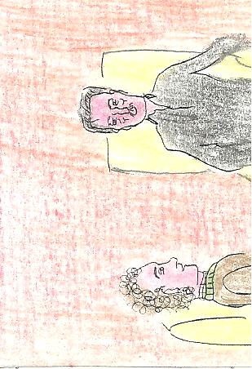

Troisi lo ascoltava così attentamente che sembrava impietrito. Non sentiva più la presenza di Totò. Neanche il volo di una mosca lo avrebbe scomposto da quella posizione. Ed Eduardo continuava: - Vede signor Troisi. La commedia che ho scritta è composta in un unico atto. Narra di un giovane, alquanto comico, che inizia la sua carriera facendo il cabaret. Riesce a farsi valere ed approda nel mondo del cinema dove supera se stesso come attore, sceneggiatore e regista. Per la sua bravura, viene chiamato ad interpretare film con attori di grande fama e registi di proverbiale rinomanza. Però, a causa del suo cuore mal funzionante, muore subito dopo aver concluso il suo ultimo lavoro. Un film che aprirà le porte nella casa degli Oscar-.
Nel frattempo, vedo Totò fare dei cenni con la mano e, contemporaneamente, si alza e và verso il centro della stanza. Eduardo risponde ai suoi cenni; si scusa con Troisi, si alza e si avvicina a Totò, dicendogli: - Che c’è Antò. Perché mi hai chiamato in disparte-. Totò lo interrompe e sottovoce gli rivela ciò che Troisi gli aveva detto: - Il ragazzo ha un gran desiderio di lavorar con te -, - embè ?- esclamò Eduardo. Totò continua: - Io lo vedo attento. Ti segue nel discorso. È serio. Eduà è la persona giusta che fa per noi. Siamo a cavallo -.
Nello stesso preciso momento Pino mi chiama: - Ne, Marco. Ma che stai vedendo! -. Lo guardo e, portandomi il dito indice sul naso, gli invio il messaggio mimato, di far silenzio. Lui è seduto a terra, mi guarda e sottovoce gli dico: - Dopo ti spiego Pino. Adesso fammi vedere che succede -, - Posso vedere anch’io? - mi dice, ma roteando la mano, gli invio un altro messaggio: dopo, dopo. E, dedicai l’attenzione su quei tre.

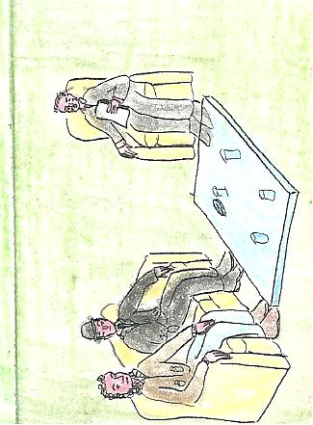

Quando ripresi a guardare, Totò ed Eduardo si erano già seduti e quest’ultimo parlava con Troisi: - Dunque, dov’eravamo rimasti? -, Massimo gli ricorda il punto, balbettando dall’emozione: - Che……che questo ragazzo muo… muore…..no! Cioè ha finito giusto in tempo l’ultimo lavoro e poi è morto….-, poi, guardando simultaneamente Totò ed Eduardo, continua in scioltezza, ironizzando: - Però. È forte questo tipo. Cioè, voglio dire, questo ragazzo. Uè! Questo finisce il lavoro e muore. Proprio come se qualcuno dicesse, dopo aver lavorato, sono stanco morto. No! È sfiziuse come idea: stanco morto -.
Il suo volto, dall’ironica maschera, assunse un’espressione seria. Guardò Eduardo e poi, Totò e, quasi come se avesse avuto un ripensamento, continuò: - Scusate. Ma ho detto una fesseria! - I due che lo ascoltavano, si fissarono, si parlavano con lo sguardo. Sorrisero appena poi, entrambi, annuirono. Eduardo, felice e gioioso, prese dal suo manoscritto un foglio porgendoglielo a Troisi: - Tieni, Massimo. Questo è il foglio delle tue battute. Alcune sono di una relativa importanza ma, ce n’è una, la più lunga, alla quale ci tengo molto. Deve essere scandita bene in modo che il pubblico, dia a te, tutta l’attenzione possibile, in modo che la gente -, mentre aiuta massimo a cercare la battuta sul foglio: - Dovrai esprimere tutta la tua arte. Chi ti ha conosciuto dovrà farsene una ragione. Chi non ti ha conosciuto, ti conoscerà amandoti -. Troisi la vede e la legge, mentalmente. Le sue labbra si muovono appena, mentre Eduardo, rilassatosi sulla poltrona, lo ammirava rispettando la sua lettura. Allo stesso modo, Totò replicava onorandolo.
Nel frattempo, io, non volendo distogliere lo sguardo da quella bellissima visione, cercavo con la mano Pino. Lo chiamai sottovoce. Lui si alzò e la mia mano gli finì sulla testa. In una frazione di secondo, gli feci cenno di guardare, ciò che davanti a me si profilava. Accostò il viso alla finestra.

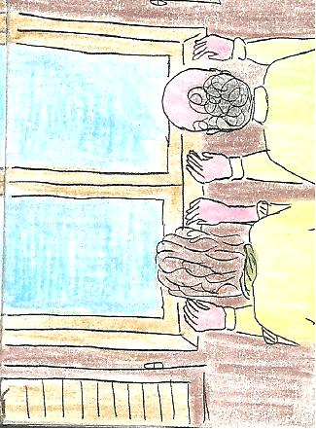
Tempo dieci secondi lo allontanò, dicendomi: - Marco, stiamo perdendo soltanto tempo. Non c’è nessuno là dentro. È tutto nero, non si vede nulla -, - Si, si. Va bene -, gli risposi disinteressatamente, liquidandolo: - Aspetta ancora un attimo. Stai zitto e fammi sentire -, ma lui appoggiò la mano sulla mia spalla e, scuotendomi, mi disse: - Andiamo Marco. Andiamocene. Qui non c’è nulla -, - Aspetta>> gli gridai; poi, con calma continuai: - Andiamo sù, Pino. Aspetta ancora un momento - e non gli diedi più peso.
Continuai a vedere e sentire: - Allora che ne pensi…- domandò Eduardo: - Ti piace la battuta che devi dire? -, - Si! È bellissima. È proprio un bel messaggio - rispose Troisi, - Su, dai >> replicò Eduardo: - Adesso la devi recitare qui, davanti a noi. La devi dire con un tono libero, sincero, che non crei preoccupazione ed il pubblico dovrà credere che tu ... Su, forza -. Troisi si alza in piedi, e si schiarisce la voce da eventuali nodi in gola; poi, senza il copione davanti, quasi a saperla già a memoria, incominciò a dire:

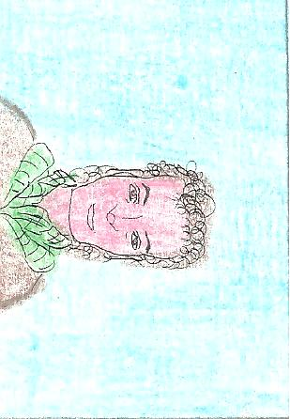

“Miei cari. Io non muoio perché è giunta la mia ora,
ma soltanto per realizzare un sogno.
Recitare con gli illustri personaggi partenopei.
Non piangete sulla mia tomba, perché,
vi lascio i miei pensieri, e,
se voi li ricorderete,
Io vivo.”

Totò, Eduardo ed io rimanemmo incantati. Sentii Pino scuotermi, rinvenirmi, ma rimanevo a fissare Troisi. Pino mi chiamava ed io lo sentivo. Mi scosse un’ennesima volta. Rinvenni. Lo sentivo ancora chiamarmi, ma un dubbio atroce, mi assalì. Il tono di voce non era il suo. Era diverso, femminile. Sentii un’ aroma di caffè nell’aria e, d’improvviso, tutto quello che mi circondava scomparve in un flash. Divenne tutto bianco davanti a me, mi giravo e rigiravo sino a quando una mano mi bloccò. Sentivo ancora quella voce, sentivo ancora quell’aroma. Ebbi uno scatto. Mi stropicciai gli occhi, poi, lentamente li aprii. La realtà comune mi si profilò davanti. Vedo i miei libri sulla mensola, il quadro di Padre Pio, quello di Totò ed Eduardo, il letto di mio fratello. Non ho dubbi è la mia stanza.

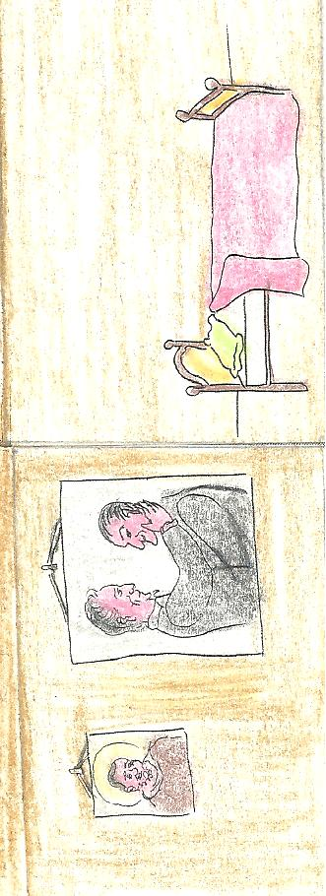

Rimango perplesso, poi, una voce vicina mi dice, semplicemente: - Marco. Il caffè-. Mi giro nella direzione di quella voce e vedo mia mamma che mi porge la tazzina del caffè. La guardo e le dico, con aria gioiosa: - Mamma. Ho fatto un bellissimo sogno -. Lei mi accarezza i capelli e mi fissa: - Lo so. Te lo si legge negli occhi. Su, dai. Alzati che è tardi - e mi lascia.
Con le mani dietro la nuca e con gli occhi aperti, fissi al soffitto, cerco semplicemente di proiettare le immagini di quel sogno appena fatto. Un sogno virtuale di una reale fantasia.

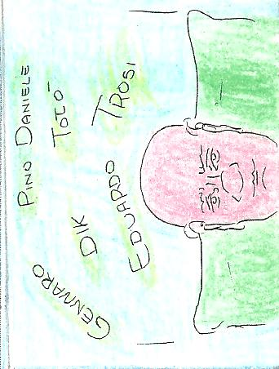

Da qui capii molte cose. Cancellai tutti i miei dubbi, le mie incertezze. Perdonai Pino per essere stato scorretto, però sembrava così tutto vero che…

------------

Sembrerà strano ma voglio raccontarvi ciò che mi succede, ogni sera, prima di addormentarmi.
Non appena chiudo gli occhi l’immagino tutti e tre e sorrido, perché mi preparano alla quiete della notte e mi danno serenità nell’animo. Tutto questo è portato in seno alle note scandite da Pino e la sua musica mi entra dentro, “ me vene a cunnulià” ed io, mi “strigno dint’è cuperte e m’addorme comme a nù criature ‘ mbracci’a mamma”.
E’ vero. I sogni aiutano a vivere. Ed io voglio “sunnà” sempre.
Così facendo, la realtà diventa meno amara perché, “J sò napulitane e, p’è putè campà, pazzea cà fantasia”.
Ed è proprio scherzando con la fantasia che questo mio sogno può essere anche tuo, caro lettore, perché condividi la mia napoletaneità con la tua.
Marco Di Giulio

EPILOGO

15 aprile 1967: muore Antonio de Curtis in arte Totò.
Ciao Totò. Anticipatore di tutti i tempi, maestro di vita e di bontà. Riposa in pace.

31 ottobre 1984: muore Eduardo de Filippo.
Ciao Eduardo. Chapeau al più grande del Teatro e alla sua grandiosa filosofia di insegnare la vita. Riposa in pace

04 giugno 1994: muore Massimo Troisi.
Ciao Massimo. Sei sempre in mezzo a noi. Riposa in pace.

04 Gennaio 2015: muore Pino Daniele.
Ciao Pino. Ora fai parte della storia del mio sogno e ti ringrazio per avermi accompagnato. Riposa in pace.

